國立大里高級中學 九十八學年度 第二學期 高一第二次月考數學科試題卷 命題教師：黃鈺媖
班級：___一__年______班 座號：______ 姓名：__________________ 共2頁

一、多重選擇題（共18分，每題中至少有一個選項是正確的, 錯一個給3分, 錯二個以上不給分）
( ) 1. 若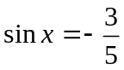且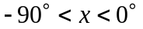，則下列選項何者為真？
(A) 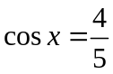 (B) 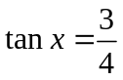 (C) 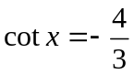 (D) 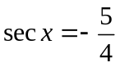 (E) 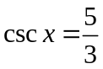。
( ) 2. 下列何者無意義？
(A) tan270° (B) cot180° (C) sec(− 90°) (D) csc90° (E) cos360°﹒
( ) 3. 已知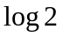＝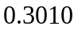，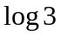＝0.4771。下列哪些選項是正確的？
(A) 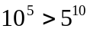 (B) 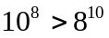 (C) 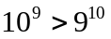 (D) 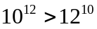 (E)方程式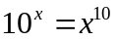有一負根。
二、填充題：（共82分）
答對格數 | 1 | 2 | 3 | 4 | 5 | 6 | 7 | 8 | 9 | 10 | 11 | 12 | 13 | 14 | 15
得 分 | 6 | 12 | 18 | 24 | 30 | 36 | 42 | 47 | 52 | 57 | 62 | 67 | 72 | 77 | 82
- 化簡cos² 30°＋sin² 45°－tan 45°＋cot 60°＝___________。
- 設a＝sin33°，b＝cos147°，c＝tan225°，d＝sec327°，試比較a、b、c、d的大小關係為__________。
- 化簡sin 210° sec 675°＋cos 300°csc (－405° )＝__________。
- 設log 2＝0.3010，log 3＝0.4771，則3⁵⁰－3⁴⁹是___________位數。
- 若角θ為第三象限角，則角不可能為第______象限角。
- 令sin (－130° )＝k，則cot 220°的值為 。( 以k表示 )
- △ABC中，∠A＝120°，AB＝3，BC＝7，則AC之長為 。
國立大里高級中學 九十八學年度 第二學期 高一第二次月考數學科試題卷 命題教師：黃鈺媖
班級：___一__年______班 座號：______ 姓名：__________________ 共2頁

- 將10萬元存入銀行，以年利率4％，每半年複利計息一次，則至少需要n年， n為 整數，本利和才會超過20萬元，則n＝__________。（log 1.02＝0.0086）
- △ABC中，AB＝6，AC＝10，BC=12，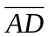平分∠BAC，且交BC於D點，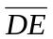垂直AC於E點，求=_________。
- 設0°＜θ＜90°且sinθ＋cosθ＝，則tanθ＋cotθ＝__________。
- 自塔的正西方A處測得塔頂的仰角為60°，自塔的正南方B處再測得仰角為45°，若AB＝100公尺，則塔高為
_ 公尺。
- 四邊形ABCD中，AB＝4，∠CAB=∠DBA＝∠ACB＝30°，∠CAD＝90°，則CD之長為 。
- 如圖，AB＝7、BD＝4、AD＝5、CD＝6，則AC＝___________。
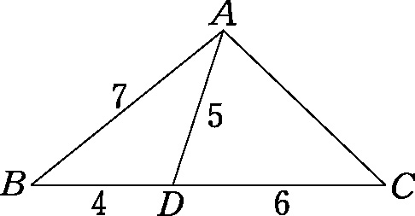
- 地面一直線上三點A、B、C，測得一山頂的仰角分別為30°，45°，60°，若山頂的垂足與A、B、C不共線，且AB＝100公尺，BC＝100公尺，則山高為______公尺。
- 如圖，以BC為直徑畫半圓，在圓弧上取兩點D，E 。作BD，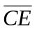的延長線交於A點，若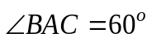，
求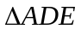與的面積比值為_____________。
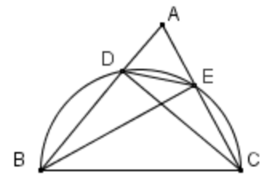

國立大里高級中學 九十八學年度第二學期 高一第二次月考數學科答案卷 命題教師：黃鈺媖
班級：___一__年______班 座號：______ 姓名：__________________

一、多重選擇題（共18分，每題中至少有一個選項是正確的, 錯一個給3分, 錯二個以上不給分）：
1 | 2 | 3

二、填充題：（共82分）
答對格數 | 1 | 2 | 3 | 4 | 5 | 6 | 7 | 8 | 9 | 10 | 11 | 12 | 13 | 14 | 15
得 分 | 6 | 12 | 18 | 24 | 30 | 36 | 42 | 47 | 52 | 57 | 62 | 67 | 72 | 77 | 82
1. | 2. | 3. | 4.
5. | 6. | 7. | 8.
9. | 10. | 11. | 12.
13. | 14. | 15.

國立大里高級中學 九十八學年度第二學期 高一第二次月考數學科答案卷 命題教師：黃鈺媖
班級：___一__年______班 座號：______ 姓名：__________________

一、多重選擇題（共18分，每題中至少有一個選項是正確的, 錯一個給3分, 錯二個以上不給分）：
1 | 2 | 3
AC | ABC | DE

二、填充題：（共82分）
答對格數 | 1 | 2 | 3 | 4 | 5 | 6 | 7 | 8 | 9 | 10 | 11 | 12 | 13 | 14 | 15
得 分 | 6 | 12 | 18 | 24 | 30 | 36 | 42 | 47 | 52 | 57 | 62 | 67 | 72 | 77 | 82
1. | 2. | 3. | 4.
＋ | d> c > a > b | 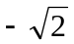 | 24
5. | 6. | 7. | 8.
二 | 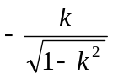 | 5 | 18
9. | 10. | 11. | 12.
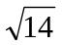 |  | 50 | 8
13. | 14. | 15.
7 | 50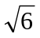 | 

